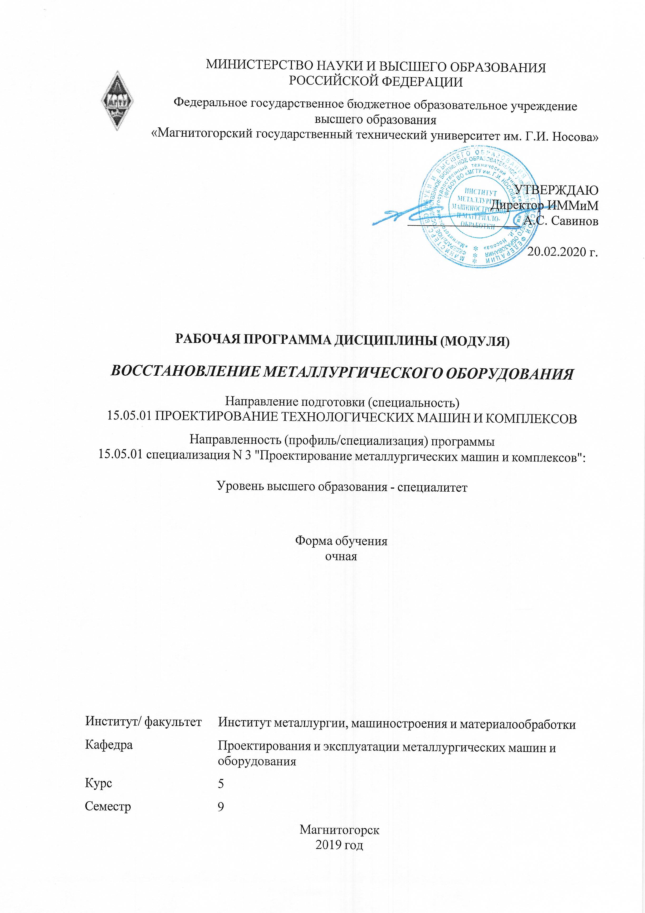

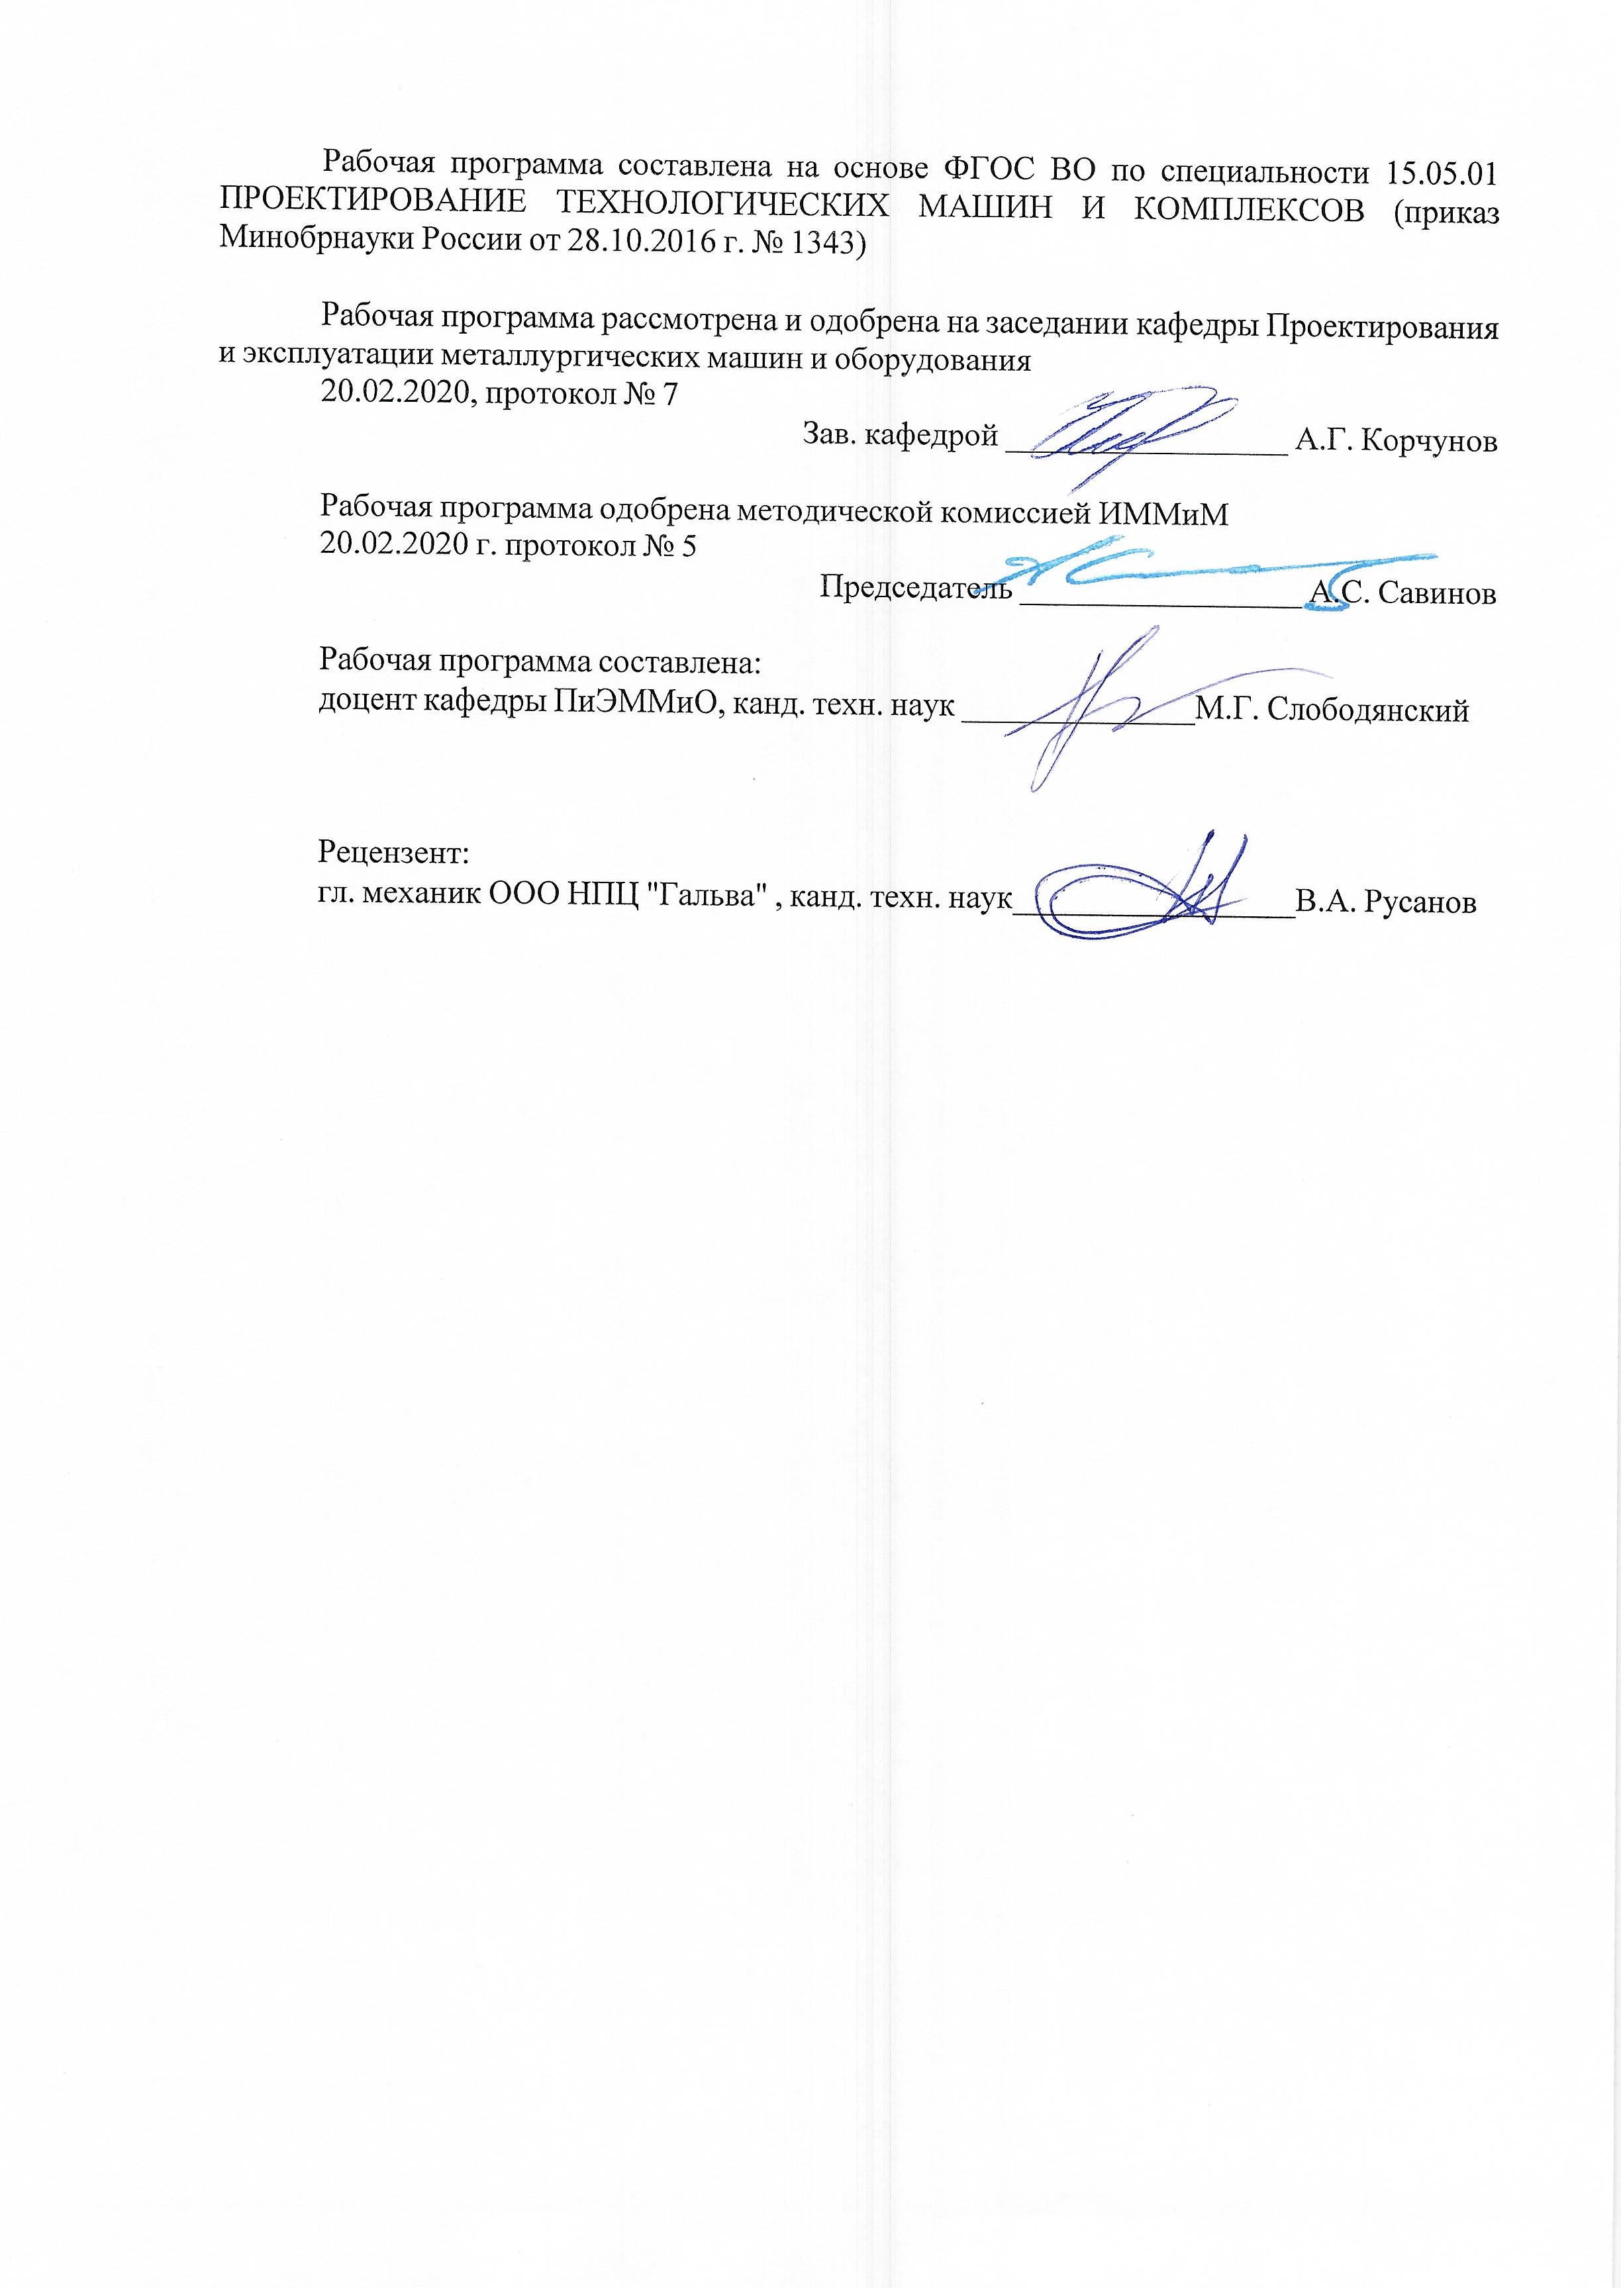



|  |  |
| --- | --- |
| **1Целиосвоениядисциплины(модуля)** | |
| Целямиосвоениядисциплины«Восстановлениеметаллургическогооборудования»являются:  формированиеустудентовсистемызнанийповопросамвосстановленияработо-способностиосновногоивспомогательногометаллургическогооборудования;  приобретениенавыковразработкимероприятийповосстановлениюработоспо-собностиметаллургическогооборудования;  формированиенавыковсистематическогоизучениянаучно-техническойин-формации;  овладениедостаточнымуровнемобщепрофессиональныхипрофессиональныхкомпетенцийвсоответствиистребованиямиФГОСВОпоспециальности15.05.01ПроектированиетехнологическихмашиникомплексовспециализацияПроектированиеметаллургическихмашиникомплексов. | |
|  |  |
| **2Местодисциплины(модуля)вструктуреобразовательнойпрограммы** | |
| ДисциплинаВосстановлениеметаллургическогооборудованиявходитввариативнуючастьучебногопланаобразовательнойпрограммы.  Дляизучениядисциплинынеобходимызнания(умения,владения),сформированныеврезультатеизучениядисциплин/практик: | |
| Основыпроектированиямеханическогооборудования | |
| Основытехнологиймашиностроения | |
| Деталимашин | |
| Метрология,стандартизация,сертификацияиосновывзаимозаменяемости | |
| Механикажидкостиигаза | |
| Основынаучныхисследований | |
| Основытрибологии | |
| Проектированиетехнологическихлинийикомплексовметаллургическихцехов | |
| Оборудованиеитехнологиявосстановлениядеталеймашин | |
| Системыавтоматизированногопроектирования | |
| Иностранныйязыквпрофессиональнойдеятельности | |
| Прогнозированиебезотказностиидолговечностидеталеймашин | |
| Знания(умения,владения),полученныеприизученииданнойдисциплиныбудутнеобходимыдляизучениядисциплин/практик: | |
| Проектированиетехнологическихмашиникомплексовпрокатногопроизводства | |
| Основытеориипластичностииразрушения | |
| Проектированиесистемгидро-ипневмопривода | |
|  |  |
| **3Компетенцииобучающегося,формируемыеврезультатеосвоения**  **дисциплины(модуля)ипланируемыерезультатыобучения** | |
| Врезультатеосвоениядисциплины(модуля)«Восстановлениеметаллургическогооборудования»обучающийсядолженобладатьследующимикомпетенциями: | |
| Структурный  элемент  компетенции | Планируемыерезультатыобучения |
| ПК-4 способностью проверять качество монтажа и наладки при испытаниях и сдаче в эксплуатацию новых образцов изделий, узлов и деталей выпускаемой продукции | |
| Знать | Методику проверки качества монтажа машин, агрегатов, узлов, деталей |

|  |  |
| --- | --- |
| Уметь | Осуществлять проверку качества монтажа и наладки машин, агрегатов и т.д. |
| Владеть | Навыками проверки качества монтажа, наладки машин, агрегатов и т.д. |
| ПК-11 способностью к систематическому изучению научно-технической информации, отечественного и зарубежного опыта по соответствующей специализации | |
| Знать | Методику поиска научно-технической информации, отечественного и зарубежного опыта по соответствующей специализации |
| Уметь | Использовать электронные источники информации  Использовать электронные библиотечные каталоги |
| Владеть | Навыками применения электронных информационных ресурсов при решении научно-практических задач |

|  |  |  |  |  |  |  |  |  |  |
| --- | --- | --- | --- | --- | --- | --- | --- | --- | --- |
|  | **4.Структура,объёмисодержаниедисциплины(модуля)** | | | | | | | | |
| Общаятрудоемкостьдисциплинысоставляет4зачетныхединиц144акад.часов,втомчисле:  –контактнаяработа–76,1акад.часов:  –аудиторная–72акад.часов;  –внеаудиторная–4,1акад.часов  –самостоятельнаяработа–32,2акад.часов;  –подготовкакэкзамену–35,7акад.часа  Формааттестации-экзамен | | | | | | | | | |
|  |  |  |  |  |  |  |  |  |  |
| Раздел/тема  дисциплины | | Семестр | Аудиторная  контактнаяработа  (вакад.часах) | | | Самостоятельнаяработастудента | Видсамостоятельной  работы | Форматекущегоконтроляуспеваемостии  промежуточнойаттестации | Кодкомпетенции |
| Лек. | лаб.  зан. | практ.зан. |
| 1.Восстановлениеработоспособностиоборудованияметаллургическогопроизводства | | |  | | | | | | |
| 1.1Характеристикавосстанавливаемыхэлементов | | 9 | 4 |  |  | 4 | Самостоятельноеизучениелитературы | Устныйопрос | ПК-4,ПК-11 |
| 1.2Содержаниепроцессавосстановленияработоспособности | | 5 |  |  | 4 | Самостоятельноеизучениелитературы | Устныйопрос | ПК-4,ПК-11 |
| Итогопоразделу | | | 9 |  |  | 8 |  |  |  |
| 2.Ремонтныеоперациидлявосстановленияработоспособногосостоянияметаллургическогооборудования | | |  | | | | | | |
| 2.1Определениетехническогосостоянияистепениповрежденияоборудования | | 9 | 4 |  |  | 4 | Самостоятельноеизучениелитературы | Устныйопрос | ПК-4,ПК-11 |
| 2.2Видыиспособыремонта.Материалы. | | 5 | 18/6И |  | 4 | Подготовка к лабораторнымработам | Лабораторныеработы | ПК-4,ПК-11 |
| Итогопоразделу | | | 9 | 18/6И |  | 8 |  |  |  |
| 3.Восстановлениеработоспособностиэле-ментовметаллургическогооборудования | | |  | | | | | | |
| 3.1Механическая,термическаяихими-ко-термическаяобработкавпроцес-сахвосстановленияработоспособно-стиоборудования | | 9 | 3 |  |  | 2 | Самостоятельноеизучениелитературы | Устныйопрос | ПК-4,ПК-11 |
| 3.2Восстановлениесвойствдеталей | | 3 |  |  | 2 | Самостоятельноеизучениелитературы | Устныйопрос | ПК-4,ПК-11 |
| 3.3Выборпроцессоввосстановленияде-талейиихтехнологическаяунифика-ция | | 3 |  | 18/6И | 4 | Подготовка к практическойработе | Практическаяработа | ПК-4,ПК-11 |
| Итогопоразделу | | | 9 |  | 18/6И | 8 |  |  |  |
| 4.Организацияпроцессоввосстановленияработоспособностиметаллургическогооборудования | | |  | | | | | | |
| 4.1Принципыорганизациивосстановленияработоспособностиэлементовметаллургическихмашин | | 9 | 4 |  |  | 4 | Самостоятельноеизучениелитературы | Устныйопрос | ПК-4,ПК-11 |
| 4.2Централизованноевосстановлениедеталей | | 5 |  |  | 4,2 | Самостоятельноеизучениелитературы | Устныйопрос | ПК-4,ПК-11 |
| Итогопоразделу | | | 9 |  |  | 8,2 |  |  |  |
| 5.Экзамен | | |  | | | | | | |
| 5.1Экзамен | | 9 |  |  |  |  | Подготовка к экзамену | Экзамен |  |
| Итогопоразделу | | |  |  |  |  |  |  |  |
| Итогозасеместр | | | 36 | 18/6И | 18/6И | 32,2 |  | экзамен |  |
| Итогоподисциплине | | | 36 | 18/6И | 18/6И | 32,2 |  | экзамен | ПК-4,ПК-11 |

|  |
| --- |
| **5Образовательныетехнологии** |
|  |
| Дляусвоениястудентамизнанийподисциплине«Восстановлениеметаллургиче-скогооборудования»применяютсятрадиционнаятехнологияобучения,включающаявсебяобъясненияпреподавателяналекциях,самостоятельнуюработусучебнойиспра-вочнойлитературойподисциплине,работунапрактическихзанятияхит.п.  Входеизложениялекционногоматериалаиспользуютсяпрезентации,плакатыпотемезанятий,наглядныепособия.Назанятияхстудентывыполняютзаданиянаизучениеврамкахпрограммыкурсатемипроблем,невыносимыхналекцииипрактическиезаня-тия;заполняютвследзапреподавателемсхемы,таблицыпоизучаемойтематике;приво-дятсобственныепримеры,очевидноподтверждающиеизлагаемыйматериал.  Дляреализациипредусмотренныхвидовучебнойработывкачествеобразовательныхтехнологийвпреподаваниидисциплины«Восстановлениеметаллургическогооборудования»используютсяспециализированныеинтерактивныетехнологии:  ‒Лекция«обратнойсвязи»–лекция-беседа,лекция-дискуссия.  ‒Семинар-дискуссия–коллективноеобсуждениекакого-либоспорноговопроса,проблемы,выявлениемненийвгруппе(межгрупповойдиалог,дискуссиякакспор-диалог).  Самостоятельнаяработастимулируетстудентоввпроцессеподготовкикпрактическимзанятиямиитоговойаттестации. |
|  |
| **6Учебно-методическоеобеспечениесамостоятельнойработыобучающихся** |
| Представленовприложении1. |
|  |
| **7Оценочныесредствадляпроведенияпромежуточнойаттестации** |
| Представленывприложении2. |
|  |
| **8Учебно-методическоеиинформационноеобеспечениедисциплины(модуля)** |
| **а)Основнаялитература:** |
|
| 1.Жиркин,Ю.В.Надежностьметаллургическихмашин:учебноепособие/Ю.В.Жиркин;МГТУ.-[2-еизд.,подгот.попеч.изд.2016г.].-Магнитогорск:МГТУ,2018.-1электрон.опт.диск(CD-ROM).-URL:<https://magtu.informsystema.ru/uploader/fileUpload?name=3517.pdf&show=dcatalogues/1/1514337/3517.pdf&view=true>(датаобращения:04.10.2019).-Мак-рообъект.-Текст:электронный.  2.Михайлицын,С.В.Восстановлениеиупрочнениедеталеймашин:учебноепособие/С.В.Михайлицын,М.А.Шекшеев,А.В.Ярославцев;МГТУ.-Магнитогорск:[МГТУ],2017.-179с.:ил.,табл.,схемы,диагр.,граф.,эски-зы,черт.-URL:<https://magtu.informsystema.ru/uploader/fileUpload?name=3284.pdf&show=dcatalogues/1/1137415/3284.pdf&view=true>(датаобращения:04.10.2019).-Мак-рообъект.-Текст:электронный.-ISBN978-5-9967-0932-8 |
|  |
| **б)Дополнительнаялитература:** |
| 1.Жиркин,Ю.В.Монтажметаллургическихмашин:практикум/Ю.В.Жир-кин,А.В.Анцупов;МГТУ.-Магнитогорск:МГТУ,2017.-59с.:ил.,табл.,схемы,эскизы,фот.–URL:<https://magtu.informsystema.ru/uploader/fileUpload?name=3633.pdf&show=dcatalogues/1/1524754/3633.pdf&view=true>(датаобращения:04.10.2019).-Мак-рообъект.-Текст:электронный.–Макрообъект.  2.Олизаренко,В.В.Восстановлениегорныхмашиниоборудования: |

|  |
| --- |
| учебноепособие/В.В.Олизаренко;МГТУ.-Магнитогорск,2014.-81с.:ил.,схе-мы,табл.-URL:<https://magtu.informsystema.ru/uploader/fileUpload?name=775.pdf&show=dcatalogues/1/1115111/775.pdf&view=true>(датаобращения:04.10.2019).-Мак-рообъект.-Текст:электронный.  3.Жиркин,Ю.В.Основытрибологии:практикум/Ю.В.Жиркин;МГТУ.-Магнитогорск:МГТУ,2018.-51с.:ил.,табл.,схемы.-ISBN978-5-9967-1164-2.–URL:<https://magtu.informsystema.ru/uploader/fileUpload?name=3642.pdf&show=dcatalogues/1/1524717/3642.pdf&view=true>(датаобращения:04.10.2019).-Мак-рообъект.-Текст:электронный.  4.Жиркин,Ю.В.Основытеориитренияиизнашивания(основытриботехни-ки):учебноепособие/Ю.В.Жиркин.-2-еизд.,подгот.попеч.изд.2007г.-Магнитогорск:МГТУ,2011.-1электрон.опт.диск(CD-ROM).-URL:<https://magtu.informsystema.ru/uploader/fileUpload?name=985.pdf&show=dcatalogues/1/1119119/985.pdf&view=true>(датаобращения:04.10.2019).-Мак-рообъект.-Текст:электронный.  5.Олизаренко,В.В.Основыэксплуатациигорныхмашиниоборудования:учебноепособие/В.В.Олизаренко,В.С.Великанов.-2-еизд.,испр.идоп.-Магнитогорск:МГТУ,2014.-1электрон.опт.диск(CD-ROM).-URL:<https://magtu.informsystema.ru/uploader/fileUpload?name=1057.pdf&show=dcatalogues/1/1119407/1057.pdf&view=true>(датаобращения:04.10.2019).-Мак-рообъект.-Текст:электронный.  6.Оншин,Н.В.Основытеориипланированияинженерногоэксперимента:учебноепособие/Н.В.Оншин;МГТУ.-Магнитогорск,2009.-146с.:ил.,табл.-URL:<https://magtu.informsystema.ru/uploader/fileUpload?name=279.pdf&show=dcatalogues/1/1061152/279.pdf&view=true>(датаобращения:04.10.2019).-Мак-рообъект.-Текст:электронный.  7.Конструкцииирасчетнадежностидеталейиузловпрокатныхстанов:учебноепособие/В.П.Анцупов,А.В.Анцупов(мл.),А.В.Анцупов,В.А.Русанов;МГТУ,[каф.общ.техн.дисц.].-Магнитогорск,2014.-156с.:ил.,схемы,табл.-URL:<https://magtu.informsystema.ru/uploader/fileUpload?name=802.pdf&show=dcatalogues/1/1116023/802.pdf&view=true>(датаобращения:04.10.2019).-Мак-рообъект.-Текст:электронный.-ISBN978-5-9967-0534-4.  8.Основыдиагностикиинадежноститехническихобъектов:учебноепособие/В.П.Анцупов,А.Г.Корчунов,А.В.Анцупов(мл.),А.В.Анцупов;МГТУ,[каф.МОМЗ].-Магнитогорск,2012.-114с.:ил.,схемы,табл.-URL:<https://magtu.informsystema.ru/uploader/fileUpload?name=521.pdf&show=dcatalogues/1/1092485/521.pdf&view=true>(датаобращения:04.10.2019).-Мак-рообъект.-Текст:электронный. |
|  |
| **в)Методическиеуказания:** |
| 1.Жиркин,Ю.В.Эксплуатацияметаллургическихмашин:практикум/Ю.В.Жиркин;МГТУ.-Магнитогорск:МГТУ,2017.-51с.:ил.,табл.-URL:<https://magtu.informsystema.ru/uploader/fileUpload?name=3259.pdf&show=dcatalogues/1/1137142/3259.pdf&view=true>(датаобращения:04.10.2019).-Мак-рообъект.-Текст:электронный.  2.Жиркин,Ю.В.Эксплуатацияметаллургическихмашин.Практикум:учебноепособие/Ю.В.Жиркин;МГТУ.-Магнитогорск,2016.-1электрон.опт.диск(СD-ROM).-URL:<https://magtu.informsystema.ru/uploader/fileUpload?name=2720.pdf&show=dcatalogues/1/1132030/2720.pdf&view=true>(датаобращения:04.10.2019).-Мак-рообъект.-Текст:электронный. |
|  |
| **г)ПрограммноеобеспечениеиИнтернет-ресурсы:** |
|  |
|

|  |  |  |  |  |
| --- | --- | --- | --- | --- |
| **Программноеобеспечение** | | | | |
|  | НаименованиеПО | №договора | Срокдействиялицензии |  |
|  | АСКОНКомпас3Dв.16 | Д-261-17от16.03.2017 | бессрочно |  |
|  | 7Zip | свободнораспространяемоеПО | бессрочно |  |
|  | FARManager | свободно распространяемое ПО | бессрочно |  |
|  | STATISTICAв.6 | К-139-08от22.12.2008 | бессрочно |  |
|  |  |  |  |  |
| **Профессиональныебазыданныхиинформационныесправочныесистемы** | | | | |
|  | Названиекурса | | Ссылка |  |
|  | ЭлектроннаябазапериодическихизданийEastViewInformationServices,ООО«ИВИС» | | <https://dlib.eastview.com/> |  |
|  |  |
|  | Национальнаяинформационно-аналитическаясистема–Российскийиндекснаучногоцитирования(РИНЦ) | | URL:<https://elibrary.ru/project_risc.asp> |  |
|  | ПоисковаясистемаАкадемияGoogle(GoogleScholar) | | URL:<https://scholar.google.ru/> |  |
|  | Информационнаясистема-Единоеокнодоступакинформационнымресурсам | | URL:<http://window.edu.ru/> |  |
|  | Федеральноегосударственноебюджетноеучреждение«Федеральныйинститутпромышленнойсобственности» | | URL:<http://www1.fips.ru/> |  |
|  | РоссийскаяГосударственнаябиблиотека.Каталоги | | <https://www.rsl.ru/ru/4readers/catalogues/> |  |
|  | ЭлектронныересурсыбиблиотекиМГТУим.Г.И.Носова | | <http://magtu.ru:8085/marcweb2/Default.asp> |  |
|  | Федеральныйобразовательныйпортал–Экономика.Социология.Менеджмент | | <http://ecsocman.hse.ru/> |  |
|  | УниверситетскаяинформационнаясистемаРОССИЯ | | <https://uisrussia.msu.ru> |  |
|  | Международнаянаукометрическаяреферативнаяиполнотекстоваябазаданныхнаучныхизданий«Webofscience» | | <http://webofscience.com> |  |
|  | Международнаяреферативнаяиполнотекстоваясправочнаябазаданныхнаучныхизданий«Scopus» | | <http://scopus.com> |  |
|  | МеждународнаябазаполнотекстовыхжурналовSpringerJournals | | <http://link.springer.com/> |  |
|  | МеждународнаяколлекциянаучныхпротоколовпоразличнымотраслямзнанийSpringerProtocols | | <http://www.springerprotocols.com/> |  |
|  | МеждународнаябазанаучныхматериаловвобластифизическихнаукиинжинирингаSpringerMaterials | | <http://materials.springer.com/> |  |
|  | МеждународнаябазасправочныхизданийповсемотраслямзнанийSpringerReference | | <http://www.springer.com/references> |  |
|  | МеждународнаяреферативнаябазаданныхпочистойиприкладнойматематикеzbMATH | | <http://zbmath.org/> |  |
|  | Международнаяреферативнаяиполнотекстоваясправочнаябазаданныхнаучныхизданий«SpringerNature» | | <https://www.nature.com/siteindex> |  |
|  | Архивнаучныхжурналов«Национальныйэлектронно-информационныйконцорциум»(НПНЭИКОН) | | <https://archive.neicon.ru/xmlui/> |  |

|  |
| --- |
| **9Материально-техническоеобеспечениедисциплины(модуля)** |
|  |
| Материально-техническоеобеспечениедисциплинывключает: |
| Учебныеаудиториидляпроведе-ниязанятийлекционноготипа(Мультимедийныесредствахранения,передачиипредставленияинформации)  Учебнаяаудиториядляпроведе-ниялабораторныхработ  Лабораторныеустановки,измерительныеприборыиинструментыдлявыполнениялабораторныхработ:  ‒ПрофилометрMitutoyoSurftestSJ-210.  ‒Установкапоисследованиювеличиныкоэффици-ентатренияТММ-32А.  ‒МашинаАрчарда.  ‒Измерительныйинструмент(микрометр,штан-генциркуль).  ‒Макетзагрузочногоустройствадоменнойпечи.  ‒Макетконуснойдробилки.  ‒Макетучасткаразливкичугуна.  Учебныеаудиториидляпроведе-нияпрактическихзанятий,груп-повыхииндивидуальныхкон-сультаций,текущегоконтроляипромежуточнойаттестации  Доска,мультимедийныйпроектор,экран  Помещениядлясамостоятельнойработыобучающихся  ПерсональныекомпьютерыспакетомMSOffice,вы-ходомвинтернетисдоступомвэлектроннуюин-формационную-образовательнуюсредууниверситета  Помещениедляхраненияипро-филактическогообслуживанияучебногооборудования  Стеллажидляхраненияучебно-наглядныхпособийиучебно-методическойдокументации |
|

**Приложение 1**

**6 Учебно-методическое обеспечение самостоятельной работы обучающихся**

**Лабораторная работа №1** Центровка валов по полумуфтам.

Вопросы для самоподготовки:

1. Методы и способы центровки валов.
2. Необходимый инструмент для проведения процедуры центровки.
3. Методика центровки валов по полумуфтам.
4. Проверка качества центровки валов.
5. Принцип радиально-осевого метода центровки.
6. Суть метода обратных индикаторов.
7. Применение лазерных систем для центровки валов.

**Лабораторная работа №2** Сборка цилиндрического редуктора.

Вопросы для самоподготовки:

1. Методика регулировки подшипников качения.
2. Проверка бокового зазора в зубчатом зацеплении.
3. Проверка пятна контакта в зубчатом зацеплении.

**Практическая работа №1.** Определение предельно-допустимых величин износа.

Вопросы для самоподготовки:

1. Методика оценки предельно-допустимых величин износа.
2. Особенности расчета предельно-допустимых величин износа соединений с натягом.

**Варианты заданий для практической работы №1**

Характеристики материалов пары трения (соединение с натягом)

|  |  |  |  |  |  |  |
| --- | --- | --- | --- | --- | --- | --- |
| *Детали*  *пары трения* | *Материал пары трения* | *НВ,*  *МПа* | *Е,*  *МПа* |  | *МПа* |  |
| вал | Сталь 45 |  |  | 0,3 | 130 | 0,072 |
| втулка | Сталь 40Х |  |  | 0,3 | 184 | 0,055 |

Геометрические параметры муфт МЗ (1..19),МУВП(20…26),МЗП(27…30)

|  |  |  |  |  |  |  |  |  |  |  |
| --- | --- | --- | --- | --- | --- | --- | --- | --- | --- | --- |
| № варианта | **1** | **2** | **3** | **4** | **5** | **6** | **7** | **8** | **9** | **10** |
| d, мм | 40 | 50 | 60 | 75 | 90 | 105 | 120 | 140 | 160 | 180 |
| D, мм | 55 | 70 | 90 | 110 | 130 | 140 | 170 | 190 | 210 | 260 |
| ст, мм | 55 | 70 | 85 | 105 | 115 | 125 | 140 | 160 | 165 | 180 |
| МкркНм | 0,7 | 1,4 | 3,15 | 5,6 | 8,0 | 11,8 | 19 | 23,6 | 30,0 | 50 |
| № варианта | **11** | **12** | **13** | **14** | **15** | **16** | **17** | **18** | **19** | **20** |
| d, мм | 220 | 250 | 280 | 320 | 360 | 400 | 450 | 500 | 560 | 80 |
| D, мм | 300 | 340 | 380 | 420 | 480 | 530 | 630 | 710 | 800 | 140 |
| ст, мм | 205 | 245 | 267 | 297 | 327 | 360 | 410 | 460 | 500 | 140 |
| Мкр, Нм | 71 | 100 | 150 | 200 | 250 | 375 | 560 | 750 | 1000 | 2 |
| №  варианта | **21** | **22** | **23** | **24** | **25** | **26** | **27** | **28** | **29** | **30** |
| d, мм | 90 | 100 | 110 | 125 | 140 | 180 | 120 | 130 | 150 | 170 |
| D, мм | 160 | 180 | 200 | 220 | 250 | 300 | 190 | 210 | 240 | 270 |
| ст, мм | 170 | 210 | 210 | 250 | 250 | 300 | 115 | 125 | 140 | 160 |
| МкркНм | 4 | 4 | 8 | 8 | 16 | 16 | 8 | 12 | 19 | 23 |

**Перечень вопросов для подготовки к экзамену:**

1. *Введение в эксплуатацию металлургических машин.*
2. *Содержание организации процессов восстановления работоспособного состояния.*
3. *Выбор и оптимизация способа восстановления.*
4. *Виды технологической унификации.*
5. *Направления технологической унификации процессов восстановления.*
6. *Восстановление типовых деталей.*
7. *Восстановление усталостной прочности элементов детали.*
8. *Восстановление жесткости детали.*
9. *Восстановление массы детали.*
10. *Основы упрочнения элементов восстанавливаемых деталей.*
11. *Восстановление размеров, расположения, формы и шероховатости рабочих поверхностей.*
12. *Восстановление износостойкости элементов трибосопряжений.*
13. *Восстановление прочности деталей и герметичности их стенок и стыков.*
14. *Термическая и химико-термическая обработка в процессах восстановления деталей.*
15. *Упрочнение при механической обработке.*
16. *Электролиз в процессах восстановления деталей.*
17. *Методы поверхностного пластического деформирования.*
18. *Электроконтактная приварка металлического слоя.*
19. *Напыление.*
20. *Электроискровая обработка.*
21. *Разработка плана мероприятий по введению в эксплуатацию металлургических машин.*
22. *Методы монтажа металлургических машин.*
23. *Способы центровки валов по полумуфтам.*
24. *Методы технического обслуживания.*
25. *Повреждения деталей металлургических машин и их краткая характеристика.*
26. *Виды смазки и их краткая характеристика.*
27. *Виды технического обслуживания.*
28. *Виды ремонта.*
29. *Системы смазывания и их краткая характеристика.*
30. *Стратегии восстановления работоспособного состояния машин.*
31. *Оценка эффективности принимаемых решений при техническом обслуживании.*
32. *Методы диагностирования технического состояния.*
33. *Оценка предельного состояния изделия по степени повреждения и по выходному параметру.*

**Приложение 2**

**7 Оценочные средства для проведения промежуточной аттестации**

**а) Планируемые результаты обучения и оценочные средства для проведения промежуточной аттестации:**

| Структурный элемент  компетенции | Планируемые результаты обучения | Оценочные средства |
| --- | --- | --- |
| **ПК-4 способностью проверять качество монтажа и наладки при испытаниях и сдаче в эксплуатацию новых образцов изделий, узлов и деталей выпускаемой продукции** | | |
| Знать | Методику проверки качества монтажа машин, агрегатов, узлов, деталей | *Вопросы для подготовки к экзамену:*   1. *Введение в эксплуатацию металлургических машин.* 2. *Содержание организации процессов восстановления работоспособного состояния.* 3. *Выбор и оптимизация способа восстановления.* 4. *Виды технологической унификации.* 5. *Направления технологической унификации процессов восстановления.* 6. *Восстановление типовых деталей.* 7. *Восстановление усталостной прочности элементов детали.* 8. *Восстановление жесткости детали.* 9. *Восстановление массы детали.* 10. *Основы упрочнения элементов восстанавливаемых деталей.* 11. *Восстановление размеров, расположения, формы и шероховатости рабочих поверхностей.* 12. *Восстановление износостойкости элементов трибосопряжений.* 13. *Восстановление прочности деталей и герметичности их стенок и стыков.* 14. *Термическая и химико-термическая обработка в процессах восстановления деталей.* 15. *Упрочнение при механической обработке.* 16. *Электролиз в процессах восстановления деталей.* 17. *Методы поверхностного пластического деформирования.* 18. *Электроконтактная приварка металлического слоя.* 19. *Напыление.* 20. *Электроискровая обработка.* 21. *Разработка плана мероприятий по введению в эксплуатацию металлургических машин.* 22. *Методы монтажа металлургических машин.* 23. *Способы центровки валов по полумуфтам.* 24. *Методы технического обслуживания.* 25. *Повреждения деталей металлургических машин и их краткая характеристика.* 26. *Виды смазки и их краткая характеристика.* 27. *Виды технического обслуживания.* 28. *Виды ремонта.* 29. *Системы смазывания и их краткая характеристика.* 30. *Стратегии восстановления работоспособного состояния машин.* 31. *Оценка эффективности принимаемых решений при техническом обслуживании.* 32. *Методы диагностирования технического состояния.* 33. *Оценка предельного состояния изделия по степени повреждения и по выходному параметру.* |
| Уметь | Осуществлять проверку качества монтажа и наладки машин, агрегатов и т.д. | *Перечень заданий для практических занятий (****пример****):*   1. *Разработать технологию восстановления корпуса редуктора.* 2. *Разработать технологию восстановления шлицевого соединения.* 3. *Разработать технологию восстановления шпоночного соединения.* 4. *Разработать технологию восстановления конического зубчатого зацепления.* 5. *Разработать технологию восстановления червячной передачи.* |
| Владеть | Навыками проверки качества монтажа, наладки машин, агрегатов и т.д. | *Примеры заданий на решение задач из профессиональной области, комплексные задания:*   1. *Разработать технологию восстановления рабочих валков стана холодной прокатки.* 2. *Разработать технологию восстановления опорных валков стана холодной прокатки.* 3. *Разработать технологию восстановления корпуса редуктора привода лебедки скипового подъемника.* 4. *Разработать технологию восстановления шлицевого соединения.* 5. *Разработать технологию восстановления шпоночного соединения вала редуктора привода ленточного конвейера.* 6. *Разработать технологию восстановления конического зубчатого зацепления.* |
| **ПК-11 способностью к систематическому изучению научно-технической информации, отечественного и зарубежного опыта по соответствующей специализации** | | |
| Знать | Методику поиска научно-технической информации, отечественного и зарубежного опыта по соответствующей специализации | *Вопросы для подготовки к экзамену:*   1. *Введение в эксплуатацию металлургических машин.* 2. *Содержание организации процессов восстановления работоспособного состояния.* 3. *Выбор и оптимизация способа восстановления.* 4. *Виды технологической унификации.* 5. *Направления технологической унификации процессов восстановления.* 6. *Восстановление типовых деталей.* 7. *Восстановление усталостной прочности элементов детали.* 8. *Восстановление жесткости детали.* 9. *Восстановление массы детали.* 10. *Основы упрочнения элементов восстанавливаемых деталей.* 11. *Восстановление размеров, расположения, формы и шероховатости рабочих поверхностей.* 12. *Восстановление износостойкости элементов трибосопряжений.* 13. *Восстановление прочности деталей и герметичности их стенок и стыков.* 14. *Термическая и химико-термическая обработка в процессах восстановления деталей.* 15. *Упрочнение при механической обработке.* 16. *Электролиз в процессах восстановления деталей.* 17. *Методы поверхностного пластического деформирования.* 18. *Электроконтактная приварка металлического слоя.* 19. *Напыление.* 20. *Электроискровая обработка.* 21. *Разработка плана мероприятий по введению в эксплуатацию металлургических машин.* 22. *Методы монтажа металлургических машин.* 23. *Способы центровки валов по полумуфтам.* 24. *Методы технического обслуживания.* 25. *Повреждения деталей металлургических машин и их краткая характеристика.* 26. *Виды смазки и их краткая характеристика.* 27. *Виды технического обслуживания.* 28. *Виды ремонта.* 29. *Системы смазывания и их краткая характеристика.* 30. *Стратегии восстановления работоспособного состояния машин.* 31. *Оценка эффективности принимаемых решений при техническом обслуживании.* 32. *Методы диагностирования технического состояния.* 33. *Оценка предельного состояния изделия по степени повреждения и по выходному параметру.* |
| Уметь | Использовать электронные источники информации  Использовать электронные библиотечные каталоги | *Перечень заданий для практических занятий (****пример****):*   1. *Разработать технологию восстановления корпуса редуктора.* 2. *Разработать технологию восстановления шлицевого соединения.* 3. *Разработать технологию восстановления шпоночного соединения.* 4. *Разработать технологию восстановления конического зубчатого зацепления.* 5. *Разработать технологию восстановления червячной передачи.* |
| Владеть | Навыками применения электронных информационных ресурсов при решении научно-практических задач | *Примеры заданий на решение задач из профессиональной области, комплексные задания:*   1. *Разработать технологию восстановления рабочих валков стана холодной прокатки.* 2. *Разработать технологию восстановления опорных валков стана холодной прокатки.* 3. *Разработать технологию восстановления корпуса редуктора привода лебедки скипового подъемника.* 4. *Разработать технологию восстановления шлицевого соединения.* 5. *Разработать технологию восстановления шпоночного соединения вала редуктора привода ленточного конвейера.* 6. *Разработать технологию восстановления конического зубчатого зацепления.* |

**б) Порядок проведения промежуточной аттестации, показатели и критерии оценивания:**

Промежуточная аттестация по дисциплине «**Восстановление металлургического оборудования**» включает теоретические вопросы, позволяющие оценить уровень усвоения обучающимися знаний, и практические задания, выявляющие степень сформированности умений и владений, проводится в форме экзамена.

Экзамен по данной дисциплине проводится в устной форме по экзаменационным билетам, каждый из которых включает 2 теоретических вопроса.

***Показатели и критерии оценивания экзамена:***

– на оценку **«отлично»** (5 баллов) – обучающийся демонстрирует высокий уровень сформированности компетенций, всестороннее, систематическое и глубокое знание учебного материала, свободно выполняет практические задания, свободно оперирует знаниями, умениями, применяет их в ситуациях повышенной сложности.

– на оценку **«хорошо»** (4 балла) – обучающийся демонстрирует средний уровень сформированности компетенций: основные знания, умения освоены, но допускаются незначительные ошибки, неточности, затруднения при аналитических операциях, переносе знаний и умений на новые, нестандартные ситуации.

– на оценку **«удовлетворительно»** (3 балла) – обучающийся демонстрирует пороговый уровень сформированности компетенций: в ходе контрольных мероприятий допускаются ошибки, проявляется отсутствие отдельных знаний, умений, навыков, обучающийся испытывает значительные затруднения при оперировании знаниями и умениями при их переносе на новые ситуации.

– на оценку **«неудовлетворительно»** (2 балла) – обучающийся демонстрирует знания не более 20% теоретического материала, допускает существенные ошибки, не может показать интеллектуальные навыки решения простых задач.

*– на оценку* ***«неудовлетворительно»*** *(1 балл) – обучающийся не может показать знания на уровне воспроизведения и объяснения информации, не может показать интеллектуальные навыки решения простых задач.*